PROGRAMA DE CONSEJERÍA PARA LA PRIMARIAS DE URBANDALE

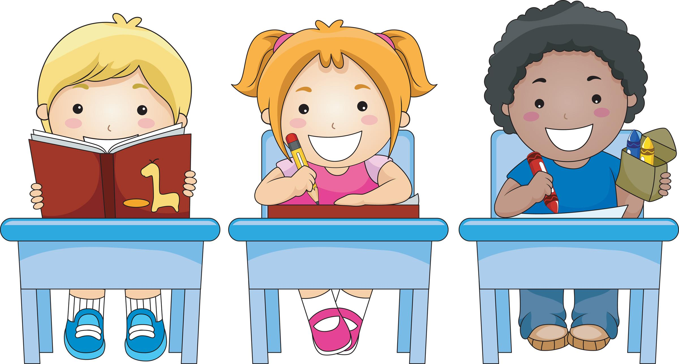

Expectativas de Tercer Grado para Habilidades de Aprendizaje

Los estudiantes sabrán lo que prioridad ; haciendo las cosas más importantes primero. Los estudiantes conocerán la importancia de establecer una meta que sea medible. Los estudiantes sabrán cómo organizar sus materiales para aprender. (Planificador, mochila, escritorio o casillero - si aplica)

Lo que puede hacer en casa para ayudar a su hijo/a

Desarrolle una Rutina | ♦ Establecer rutinas para la tarea, la hora de dormir, el ejercicio y la buena higiene.
Hable y Piense Positivamente | ♦ Desarrollar una canción familiar de rap para animar , etc., utilizando palabras de aliento.
No se Detenga en una actividad | ♦ Divida las tareas y actividades en porciones pequeñas fáciles de manejar,.
La Práctica hace la Perfección | ♦ Haga una tabla práctica para seguir el progreso (los deberes, tareas, deportes, música, etc.)  ♦ Ayude a su niño establecer metas a corto plazo en la casa y ofrecer aliento para alcanzar esas metas.
Organización | ♦ Verifique la Mochila y el portafolio de tareas de su hijo/a diariamente hasta que se convierta en una rutina.

Comuníquese con su Consejera Escolar , Danielle Murphy, para más ideas.

